Проект
внесен Губернатором
Смоленской области
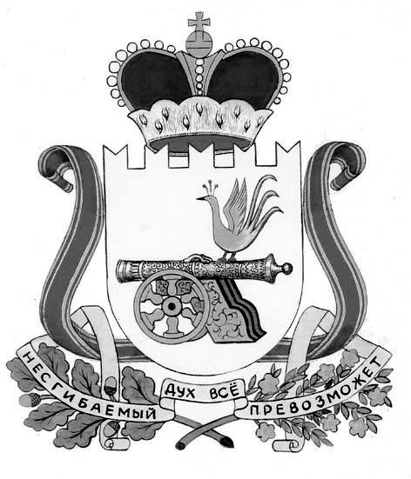
РОССИЙСКАЯ ФЕДЕРАЦИЯ

СМОЛЕНСКАЯ ОБЛАСТЬ

ОБЛАСТНОЙ ЗАКОН

О внесении изменений в статью 3 областного закона
«О регулировании отдельных вопросов в сфере приграничного сотрудничества в Смоленской области»

Принят Смоленской областной Думой
«__» ______________ 2023 года

Статья 1
Внести в статью 3 областного закона от 25 октября 2017 года № 108-з «О регулировании отдельных вопросов в сфере приграничного сотрудничества в Смоленской области» (Официальный интернет-портал правовой информации (www.pravo.gov.ru), 25 октября 2017 года, № 6700201710250017; 16 декабря 2022 года, № 6700202212160027) следующие изменения:
1) в наименовании слова «Администрации Смоленской области» заменить словами «Правительства Смоленской области»;
2) в абзаце первом слова «Администрация Смоленской области» заменить словами «Правительство Смоленской области»;
3) в пункте 12 слова «Администрацией Смоленской области» заменить словами «Правительством Смоленской области».

Статья 2
Настоящий областной закон вступает в силу по истечении десяти дней после дня его официального опубликования.

Губернатор  Смоленской области |  | В.Н. Анохин

«___» _____________2023 года
№ ______

